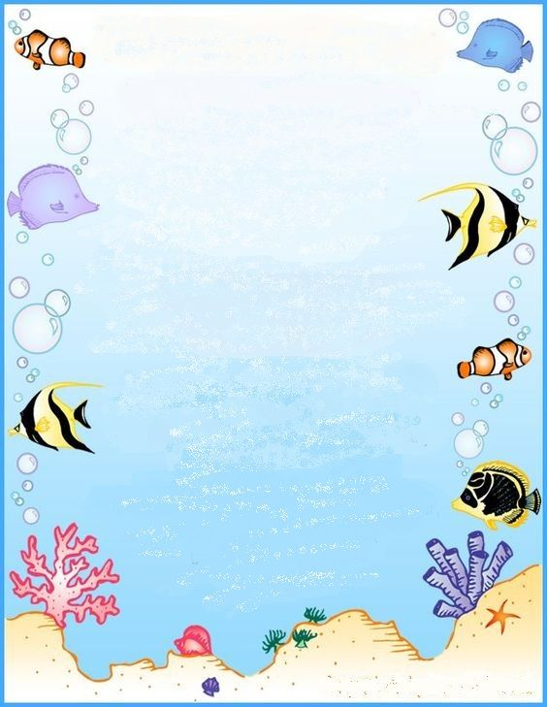
Муниципальное бюджетное общеобразовательное учреждение
«Средняя общеобразовательная школа №3»
г. Бийск

Исследовательская работа на тему:
«Как определяют возраст рыб»

Выполнил воспитанник
старшей группы №2
МБОУ СОШ № 3 корпус 2
Петров Артем
Руководитель: Козлова М.В.
МБОУ СОШ № 3 корпус 2
воспитатель

Бийск 2023г

Оглавление:

Введение
Глава 1. Модель 3 вопросов
Глава 2.Теоритическая часть
Глава 3. Практическая часть
3.1. Опыт «Возраст рыбы»
3.2. Нарисовать чешую рыбы
3.3. Пластилинография «Сказочная рыба»
Заключение
Литература
Приложение

Содержание
Введение
Мой папа много лет занимается рыбалкой. И мы часто всей семьей бываем на рыбалке. Воспитатель Марина Васильевна на занятиях рассказала нам о многообразии видов рыб, о том какие рыбы в каких водоемах обитают. И мне стало интересно, а можно ли определить возраст рыбы. Например, мы в группе рассматривали спил дерева и узнали, что его возраст определяется по количеству годовых колец. Я поставил перед собой цель - узнать, как определяют возраст рыб.

Гипотеза: Я знаю, что тело рыбы покрыто чешуйками и я предположил, что возраст рыб можно определить по чешуе.

Для этого нужно: (задачи)
1. Собрать с помощью взрослых информацию о рыбах, как люди определяют возраст рыб.
2. Провести опыт «Возраст рыбы»
3. Познакомить с проектом моего исследования детей детского сада.

Методы исследования:
- теоретический анализ;
- беседы со взрослыми, детьми;
- творчество (помощь воспитателя).
Участники проекта: Я – Петров Артем, мама, папа, воспитатель.

Глава 1. Модель 3 вопросов.

Когда я заинтересовался темой «Как определяют возраст рыб», многое узнал от папы и мамы (Приложение 1). Попросил помощи у воспитателя. Марина Васильевна предложила составить план исследования (Приложение 2). Сначала я рассказал, что я уже знаю.

Я знаю:
- Тело рыбы покрыто чешуйками.
- Как определить возраст человека - определяется количеством прожитых им лет.
- Как определить возраст дерева – числом годовых колец, которые можно увидеть на спиле.
Хочу знать:
- Как определяют возраст рыб.
Где узнать:
- Спросить у мамы, папы, воспитателя.
- Посмотреть в энциклопедии.
- Провести опыты.
- Получить информацию в интернете.

Глава 2. Теоретическое исследование
С помощью книг и интернета мы с мамой, папой узнали, что определение возраста рыб зависят от условий жизни рыбки, поэтому ни размер, ни окраска не могут дать точного ответа на вопрос. У рыб возраст определяется по чешуе, костям и отолитам. (Отолиты это твердые образования, находящиеся во внутреннем ухе рыб и являющиеся частью органа равновесия. На отолитах «записывается» жизнь рыбы, начиная с ранней стадии ее жизни.).
Принцип определения возраста рыб основан на свойстве чешуи и костей образовывать наслоение в виде чередующих колец. Каждому году жизни рыбы соответствует определенное кольцо на чешуе или кости, и оно хорошо видно иногда даже невооруженным глазом. Наиболее распространенный метод – определение возраста по чешуе. Чешуя представляет собой довольно тонкую пластинку, на которой множество колечек и, помимо них, несколько резко выделяющихся широких кругов. Число широких кругов и говорит о количестве прожитых рыбой лет.
Так же из источников информации я узнал, что чешуя увеличивается по краям вследствие возникновения молодых чешуек большего размера, которые нарастают над старыми. Поэтому чешуя с каждым годом становится все толще. Она становится похожа на стопку наложенных друг на друга и сросшихся чешуек. Верхняя, самая маленькая и самая старая, а нижняя самая большая и самая молодая.
Я познакомил детей детского сада со своими открытиями о возрасте рыб. Рассказал, что им возраст рыб определяется не только по размеру (ведь размер рыб зависит от водоема), но и по чешуе.

Глава 3. Практическая часть
Опыт «Возраст рыбы»
У пойманных папой рыб: карася и щуки, взяли несколько чешуек.
1. Чешуйки очистили от слизи, промыли.
2. Высушили.
3. Рассмотрели чешуйки под лупой.

Вывод: у карася на чешуе мы насчитали пять колец, следовательно, возраст карася пять лет (как и мне), а у щуки три годовых кольца.

Пластилинография «Сказочная рыба»
И мне и ребятам захотелось нарисовать чешую с изображением годовых колец. Приложение 5. Марина Васильевна предложила в дополнение нам сделать «Сказочную рыбу» (нашу ровесницу) в технике пластилинография. У нас получилась интересная коллективная работа. Приложение 4.
Вывод:
Проведя исследование, мы выяснили, что у рыб возраст определяется по чешуе, костям и отолитам. Моя гипотеза: Я знаю, что тело рыбы покрыто чешуйками и я предположил, что возраст рыб можно определить по чешуе, подтвердилась. Папа поехал на зимнюю рыбалку и у меня возник вопрос, а как рыбы зимуют – это будет темой моего следующего проекта.

Список литературы:
- «Большая Советская Энциклопедия» — М.: Советская энциклопедия, 1969-1978 гг.
- «Чешуя рыб – их паспорт» [Электронный ресурс] // http://www.proakvarium.ru/books/pravdin/28.htm
- «Чешуя рыбы, и её особенности» [Электронный ресурс] // http://www.fishingural.ru/fiziologiya-ryb/86-cheshuya-ryby-i-eyo-osobennosti.html
- Бейко, В. Б. «Большая энциклопедия животного мира[Текст] / В.Б. Бейко, М.Ф. Богатырева, Е.Л. Березина — Росмэн-Пресс, 2006 г.
- Наумов, С.П. Зоология позвоночных [Текст] /С.П. Наумов — М.: Просвещение, 1982 г.

Приложение 1.
Многое узнал от мамы и папы:
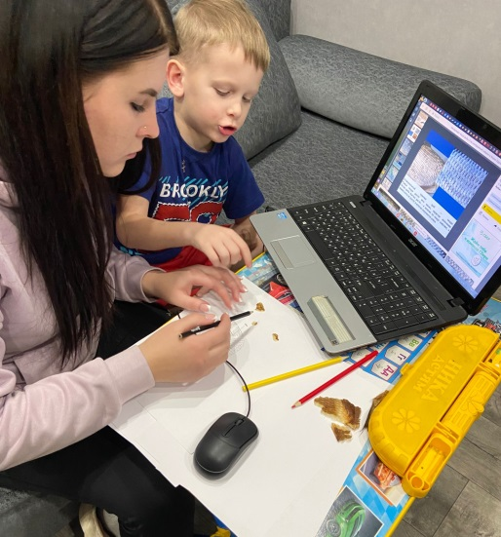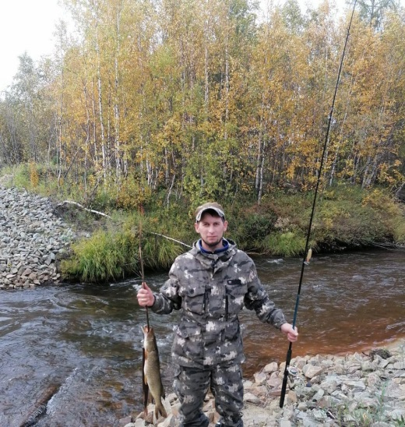
Приложение 2.
Попросил помощи у воспитателя
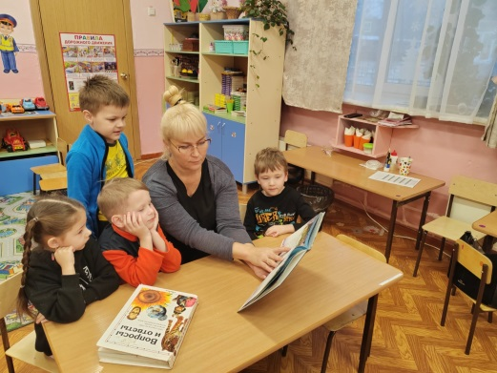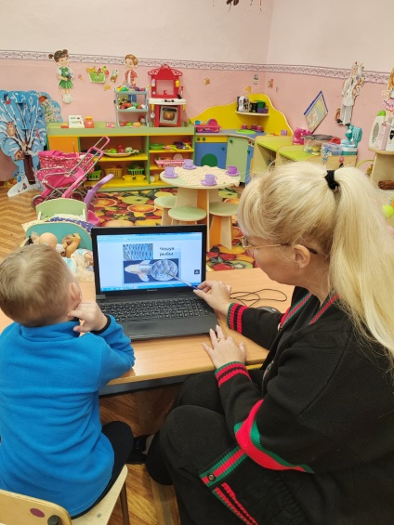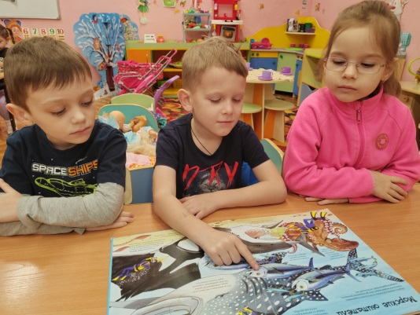
Приложение 3.
Опыт «Возраст рыбы»
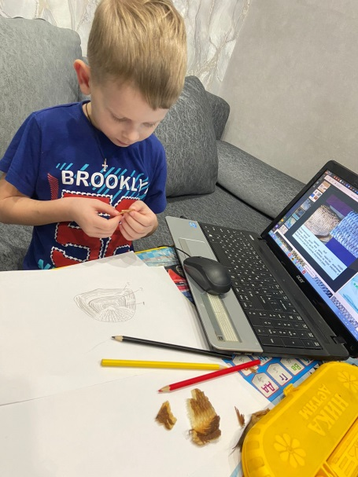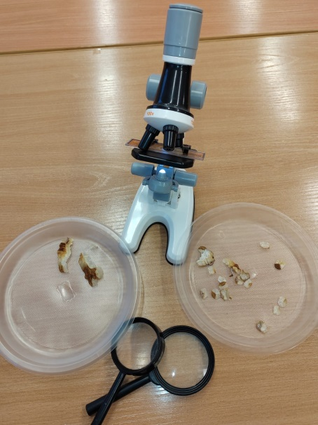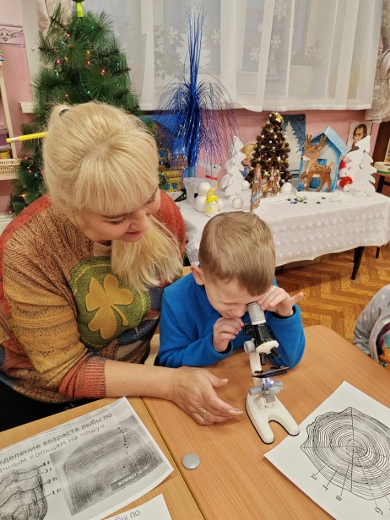

Приложение 4.
Пластилинография «Сказочная рыба»
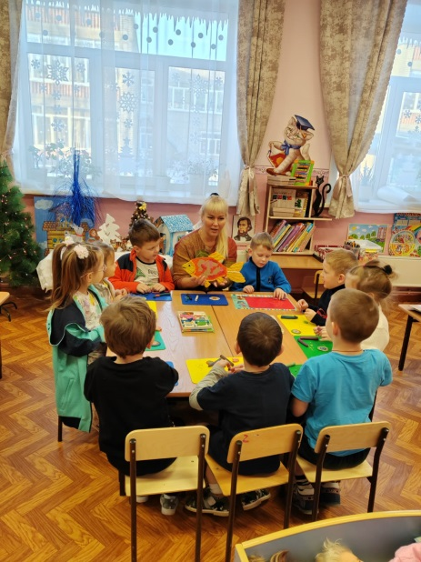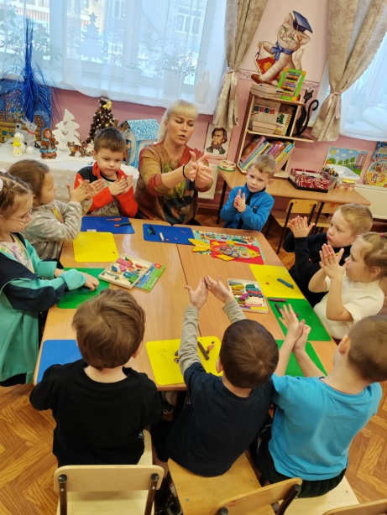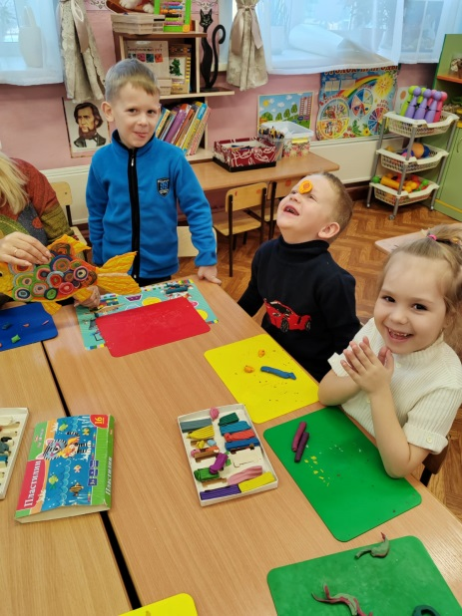

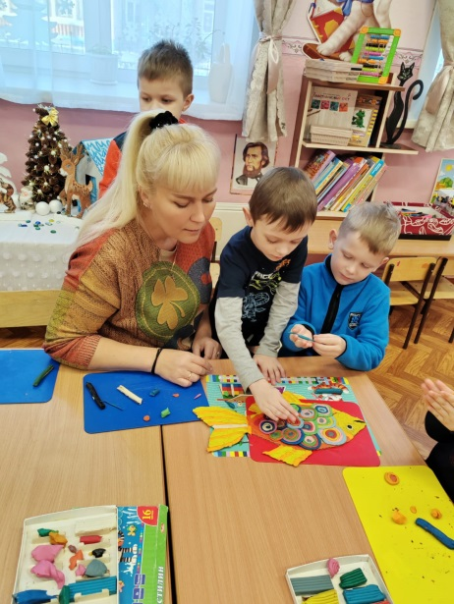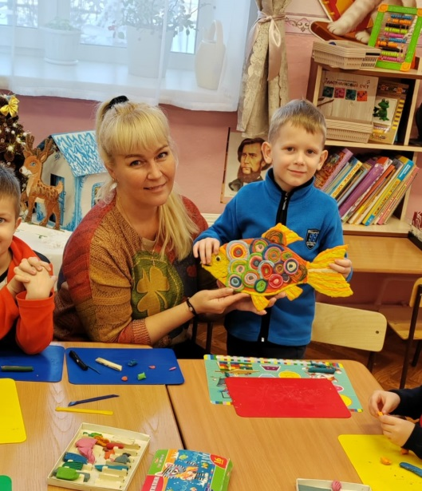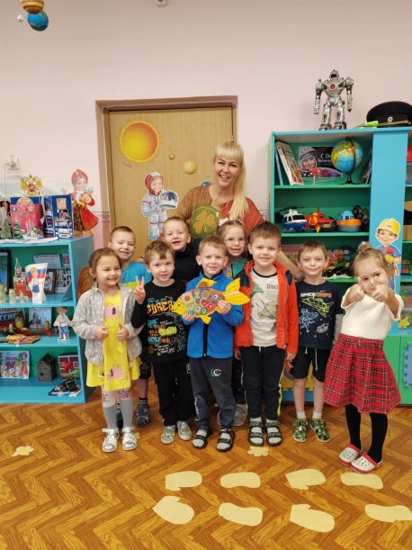

Приложение 5.

Рисуем чешую с изображением годовых колец

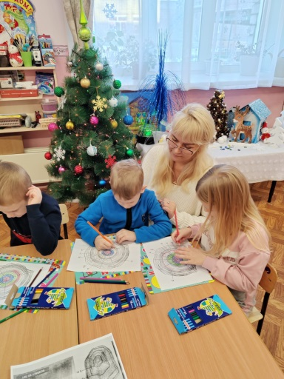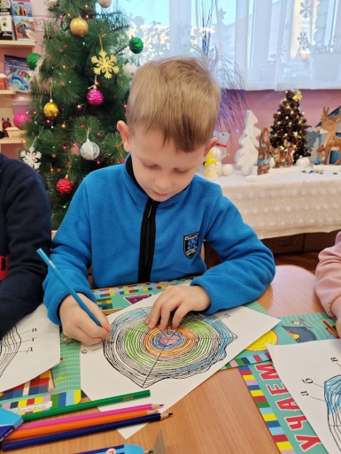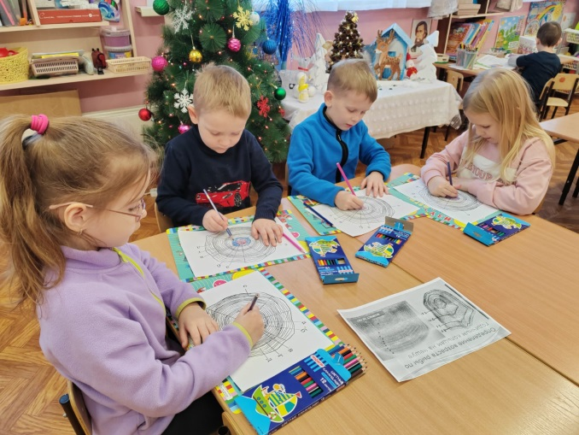
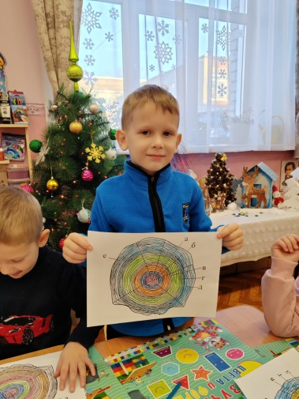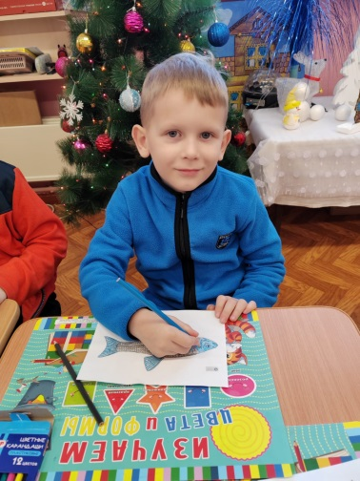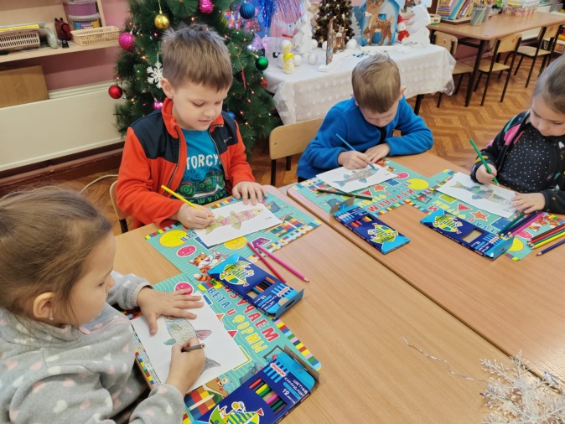
Приложение 6.

Конспект занятия по пластилинографии
для детей старшего дошкольного возраста
«Сказочная рыба»
(коллективная работа)
Цель: Учить создавать рисунки пластилином в технике «Прямая пластилинография».
Задачи:
1. Формирование умения создавать образ рыбы в нетрадиционной технике исполнения – пластилинографии.
2. Развивать беглость, гибкость творческого мышления, умение анализировать свою деятельность.
3. Воспитание аккуратности в работе с пластилином.
Предварительная работа: исследовательская работа на тему: «Как определяют возраст рыб».
Материал и оборудование: Заготовка из белого картона «рыба», доски для лепки, пластилин, влажные салфетки.
Ход занятия:
- Организационный момент, начало занятия, включающие:
Деятельность детей | Деятельность педагога | Примечание
Воспитанники играют на ковре.  Смотрят.  Ответы детей: Золотая рыбка!  Ответы детей.  Дети предлагают разные варианты решения проблемы. Лучший вариант: решили сами слепить чешую для рыбки.  Дети проходят за столы. | - Педагог привлекает внимание детей.  - Воспитатель: Ребята, посмотрите, кто это к нам приплыл?  - Это сказочная рыба, из сказки о рыбаке и рыбке!  - Ребята, посмотрите, золотая рыбка почему-то очень грустная. Что случилось?  А случилось вот что (рыбка мне все рассказала). На её сказочном морском дне жила её подружка красочная рыбка. Но однажды злой волшебник заколдовал рыбку и все краски с неё смыл. А скоро у этой рыбки день рождение и как гости поймут, сколько ей лет? Вот почему золотая рыбка такая грустная.  - А давайте вспомним, как можно определить, сколько рыбке лет?  Посмотрите, что рыбка с собой принесла!  А как мы можем помочь заколдованной рыбке?  Давайте ей поможем?  - Проходите на свои места. | Сюрпризный момент.  В сухом аквариуме рыбка (игрушка).  Показ иллюстраций из сказки «Золотая рыбка»  Музыка: сказочный фон  Показ коробки разноцветного пластилина.
- Основная часть
Деятельность детей | Деятельность педагога | Примечание
Проходят за столы.  Ответы детей.  Ответы детей.  Для показа выходит к доске желающий ребенок.  Выполняют задание.  Ответы детей.  Дети лепят. | -Давайте вспомним, какой формы чешуя у рыбы.  - А на что похожа чешуя?  -Верно, она становится похожа на стопку наложенных друг на друга и сросшихся чешуек. Верхняя самая маленькая, а нижняя самая большая.  Давайте подумаем, как мы будем лепить чешую?  - Сначала мы выберем 5 цветов и скатаем шарики разные по размеру. Первый маленький, пятый самый большой. Далее приплюснем шарик пальчиком. И сделаем из него круг. Затем все пять кругов наложим друг на друга начиная с самого большого и выровняем края пальчиками.  - Давайте немного разомнем, наши пальчики.  Рыбка плавает в водице, Сложенными вместе ладошками изображают, как плавают рыбки.  Рыбке весело играть. Грозят пальчиком.  Рыбка, рыбка, озорница, Медленно сближают ладони.  Мы хотим тебя поймать! Сложенными вместе ладошками изображают, как плавают рыбки.  Рыбка спинку изогнула,  Крошку хлебную взяла, Делают хватательные движения обеими руками  Рыбка хвостиком махнула, Волнообразные движения руками.  Рыбка быстро уплыла. Ладошками изображают, как плавают рыбки.  - Сейчас, присаживаемся.  -Семен напомни, что мы будем делать вначале?  - Как мы будем лепить?  - Можно приступать к лепке. | Презентация по проекту.  Показ приема лепки.  Физкультминутка «Рыбка»  Воспитатель и дети вспоминают, о правильной посадке за столом.  Продуктивная деятельность.  Во время лепки воспитатель следит за работой детей, помогает детям, испытывающим затруднения.
3. Заключительная часть
Деятельность детей | Деятельность педагога | Примечание
Ответы детей | - Какие вы молодцы! Посмотрите на свою работу!  - Дети вам нравятся наша рыбка?  - А давайте вспомним, для чего же мы все это делали, трудились так?  - А кто скажет сколько лет нашей рыбки, и как мы об этом узнали?  Воспитатель: Друзья, золотая рыбка вам очень благодарна за помощь! | Дети и педагог подводят итог.

